卓環國小110學年度第一學期第一次課程發展委員會議紀錄
壹、時間：民國110年08月30日 上午10：30

貳、地點：卓環國小會議室

參、主席：楊杰頤 校長 記錄：許芫婷

肆、出席者：陳鳳君、張瑞麟、許芫婷 、吳國彰、翁振鈞、趙珮珊、薛佳昕、林岱樺、陳元一、盧昆鴻、李麗君、莊鈺婕、楊思婕、洪堂偉、周詩筑、顧郁卿、許志恆

伍、討論題綱：
- 審核本校課程發展委員會組織與運作要點。
- 課發會之組織成員如附件所示。

決議：通過

- 審核本校各年級校本課程教師安排
- 由於本學期校本課程採協同教學，各年級授課老師將由討論後進行安排，請各組進行協調並做成會議決議。

決議：通過；本校校本課程，兩位未受課之教師 莊鈺婕老師、張瑞麟主任
將排入低年級及中年級的課程協作。

- 低年級由許芫婷、吳國彰、趙珮珊、翁振鈞四位老師討論一與二年級校本課程之授課老師。

決議：一年級授課教師為許芫婷、趙珮珊；二年級授課教師為吳國彰、翁振鈞。

- 中年級由薛佳昕、盧昆鴻、李麗君、洪堂偉四位老師討論三與四年級校本課程之授課老師。

決議：三年級授課教師為李麗君、洪堂偉；四年級授課教師為薛佳昕、盧昆鴻。

- 高年級由陳元一、林岱樺、楊思婕、陳鳳君四位老師討論五與六年級校本課程之授課老師。

決議：五年級授課教師為陳元一、林岱樺；六年級授課教師為楊思婕、陳鳳君。

- 審核本校本學期單雙週校本課程、閱讀課程以及社團活動課程之上課方式。
- 單週將進行閱讀課程，雙週進行社團課程以及校本課程。
決議：通過。
- 低年級由李麗君、楊思婕、翁振鈞三位老師討論一與二年級社團活動之上課方式。

- 三年級由 張瑞麟主任 教授社團課程-書法。

決議：通過
- 中高年級由林岱樺、陳元一、洪堂偉、薛佳昕、楊思婕五位老師討論四到六年級社團活動之上課方式。

決議：會後發下學生名單

- 審核本校本學年需實施公開授課之相關教師及公開授課實施流程。
- 依據公開授課實施辦法，需公開授課人員如下：
1.現職學校校長、授課專任教師及兼任行政職務專任教師。
2.依中小學兼任代課及代理教師聘任辦法聘任，聘期為三個月以上之代課、代理教師。
3.公開授課人員由施行十二年國教課綱相關年級之教師及校長擔任，並配合十二年國教施行逐年擴大實施對象。
4.本校初任教師。

決議：以教師搭配主科(國、英、數、社、自)為主，九月中預填時間及科目，配合精進教學計劃(閱讀計劃)，請一位老師公開授課閱讀課。
- 依據公開授課實施辦法，公開授課實施流程如下：
1.需完成共備、說課、觀課以及議課四個步驟。
2.各類表單將上傳至本校雲端，並請於公開授課結束後回傳各表單至教務組。

決議：通過

- 審核110學年度1-6年級學習節數分配表。

決議： 審查通過110學年度1-6年級學習節數分配表

- 審核110學年度1-6年級彈性課程及學校本位課程安排。

決議：審查通過110學年度1-6年級彈性課程及校訂課程安排。

- 審核110學年度1-6年級特殊教育課程計畫安排。

決議：審查通過110學年度1-6年級特殊教育課程計畫安排。

- 其他有關課程發展事宜。

- 本學期作業實施及檢閱要點相關內容如下：
1.寫字練習：每學期結束前須完成至少12張毛邊紙之毛筆字習寫練習。
2.寫作練習：每學期結束前應指導學生完成至少四篇作文。
3.各科習作：評閱時註明批改日期，並逐單元（或逐篇）予以評定等第、分數或回饋。學生若有錯誤，需由教師評閱後協助學生訂正之。
4.多元作業：應由班級導師指導學生完成，每學期結束前應指導學生完成至少八篇多元作業(如週記、日記、小日記、作文) 。其中，若多元作業採用作文形式，則一篇作文視同多元作業四篇；若多元作業採用小日記形式，則應每日書寫。
5.各班決定採用之多元作業形式應於期初課發會提出後通過，修正時亦須經課發會同意。

決議：通過。

- 110課程計畫複審結果及未來規劃
初次審查修改建議
  - 低年級多元文化：引用不適合的學習階段指標，目前尚無第一學習階段之相關指標：
第一階段：一到二年級；第二階段：三到四年級；第三階段：五到六年級。
  - 議題融入實質內涵欄位應填入完整實質內涵。
  - 評量方式多是實作評量，建議增加不同評量方式。
  - 請在學習表現、學習內容指標前，加上領域簡寫。
  - 校本課程：每週重複的主題名稱、實施方式、學習內容及學習表現可以將數週欄位合併。二、「議題融入實質內涵」應填入「完整」的實質內涵。三、第十九週開始的學習內容為-回顧本學期課程內容(K、S、A)，請具體羅列學習內容。本學期並無與skill相關之學習內容。
  - 閱讀課程：字體大小、排版等建議統一，以使版面清楚易閱覽。
統整性課程/專題/議題探究課程，建議領域核心素養為兩個以上領域之指標。
  - 教學期程繕打錯誤，欄位所植入之時間應為「一週七天」(週日~週六)，建請修正。
複審修改意見
- 多元文化：校訂課程計畫撰寫時若無任何領域的學習重點 / 學習表現 / 學習內容得以援用,因此該欄位撰寫時,可改以「領綱(或總綱)核心素養具體內涵」,或自編學習重點 / 學習表現 / 學習內容呈現。
- 請在學習表現、學習內容指標前，加上領域簡寫。
- 校本課程：一、依其設計本課程應屬跨領域統整性課程。二、依複審會議決定，若採用自編者請於爾後報府通過後方可引用，建議仍援用相對應之領綱學習內容。
課程修改大部分皆完成，唯校本課程需要再規劃時間修正。
規劃：運用週三下午共同備課時間，由相關教授彈性及校本課程人員共同修正課程計畫，並擬定部定課程及校定課程修正課程人員分配。

決議：通過。
九、烈嶼學區三校共同命題
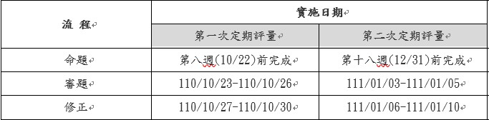
1.第一次定期評量時間：11/2(二)~11/3(三)
2.第二次定期評量時間：1/18(二)~1/19(三)
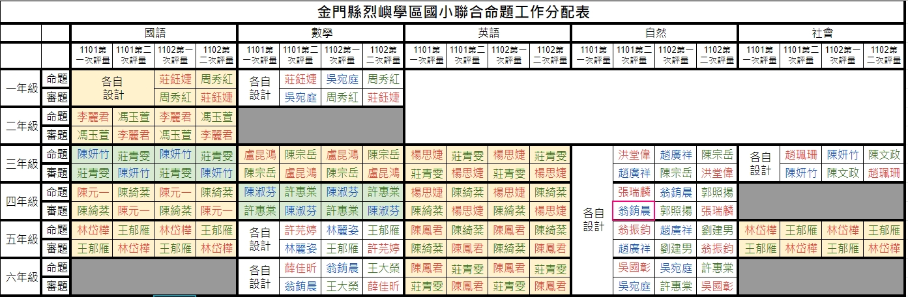

決議：審查試卷過後，教師可再自行做修正，備查。
散會。

